Московский Авиационный Институт
(Национальный Исследовательский Университет)
Факультет информационных технологий и прикладной математики
Кафедра вычислительной математики и программирования

Лабораторная работа №1 по курсу
«Операционные системы»

Студент: Муханов Андрей Ильич
Группа: М8О-209Б-23
Вариант: 12
Преподаватель: Миронов Евгений Сергеевич
Оценка: ___________
Дата: ___________
Подпись: ___________

Москва, 2021
Содержание
- Репозиторий
- Постановка задачи
- Демонстрация работы программы
- Выводы

Репозиторий
https://github.com/andreymuch/OC_MAI
Постановка задачи

Цель работы
Приобретение практических навыков в:
- Управление процессами в ОС
- Обеспечение работы данных между процессами

Задание

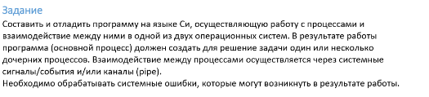
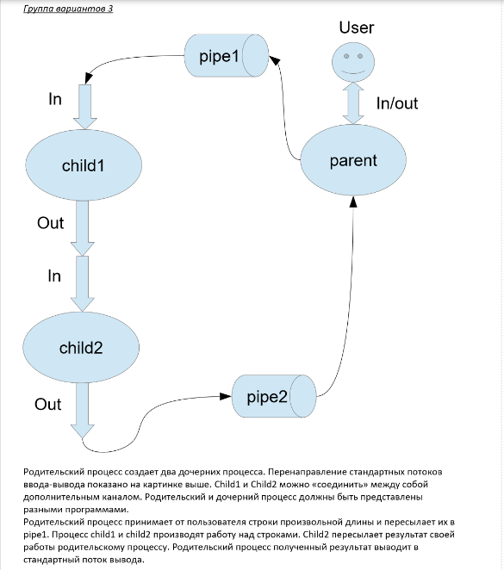
Демонстрация работы программы
Введите строку: hgjfdhgjkfhdkj hgjkfdhkjghjkfdhkjghd hgjfhgjfjgfj ghjfgjfhgjhf
Успешное подключение к pipe3 в child2
Результат: HGJFDHGJKFHDKJ HGJKFDHKJGHJKFDHKJGHD HGJFHGJFJGFJ GHJFGJFHGJHF

Выводы

Проделав работу, я приобрел практические навыки в работе с процессами Операционных систем и связи между этими процессами

